Федеральное государственное автономное образовательное учреждение высшего образования

«**Санкт-Петербургский национальный исследовательский**

**Университет ИТМО»**

**Факультет программной инженерии и компьютерной техники.**

**Дисциплина: Программирование**

**Лабораторная работа №2**

**Вариант № 11122**

Выполнил: Машкин Григорий Андреевич

Преподаватель: Гиря Максим Дмитриевич

Группа: Р3130

**2023г.**

**Санкт-Петербург**

**Задание**

На основе базового класса Pokemon написать свои классы для заданных видов покемонов. Каждый вид покемона должен иметь один или два типа и стандартные базовые характеристики:

очки здоровья (HP)

атака (attack)

защита (defense)

специальная атака (special attack)

специальная защита (special defense)

скорость (speed)

Классы покемонов должны наследоваться в соответствии с цепочкой эволюции покемонов. На основе базовых классов **PhysicalMove**, **SpecialMove** и **StatusMove** реализовать свои классы для заданных видов атак.

Атака должна иметь стандартные тип, силу (power) и точность (accuracy). Должны быть реализованы стандартные эффекты атаки. Назначить каждому виду покемонов атаки в соответствии с вариантом. Уровень покемона выбирается минимально необходимым для всех реализованных атак.

Используя класс симуляции боя **Battle**, создать 2 команды покемонов (каждый покемон должен иметь имя) и запустить бой.

Покемоны и атаки:

Hippodwon: Focus Energy, Substitute

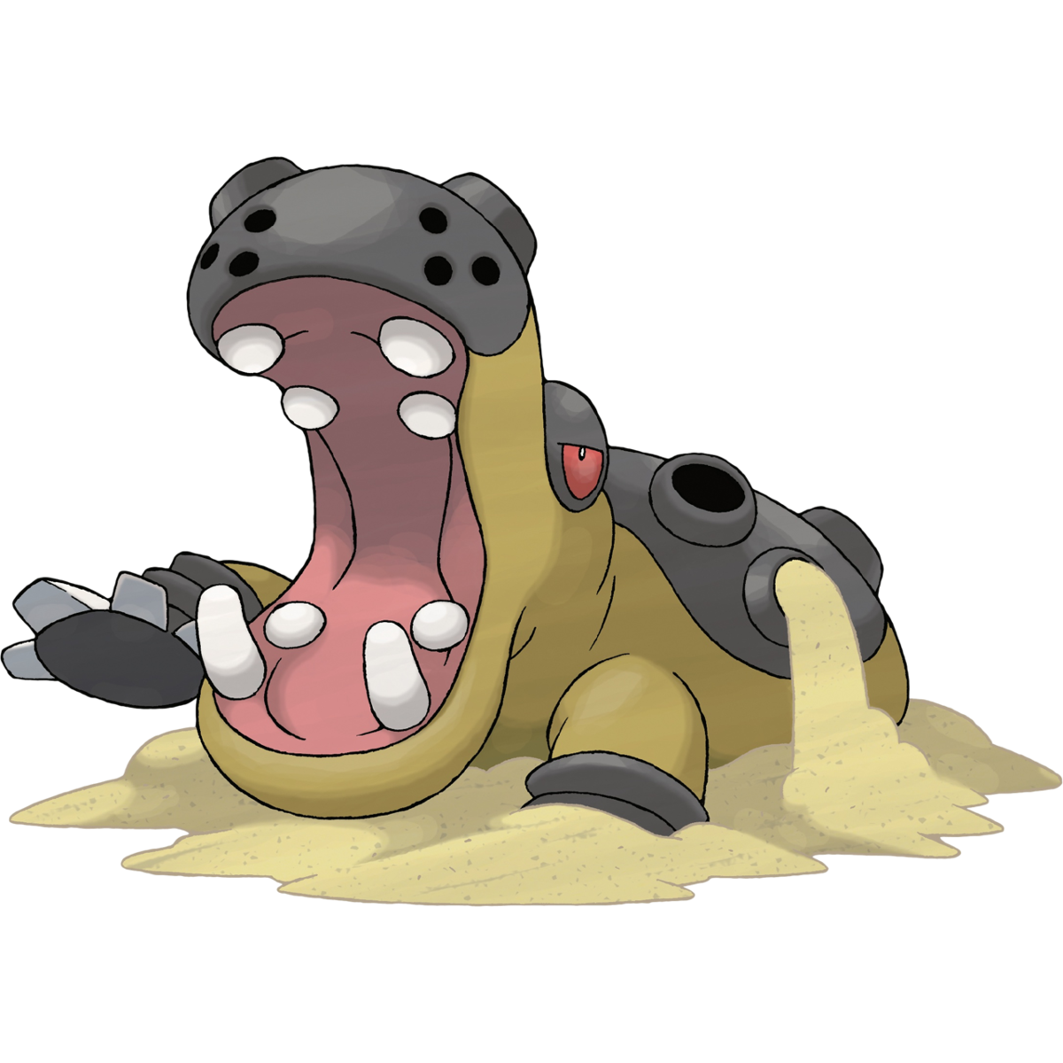

Servine: Thunder Shock, Frustration, Petal Dance, Rock Tomb

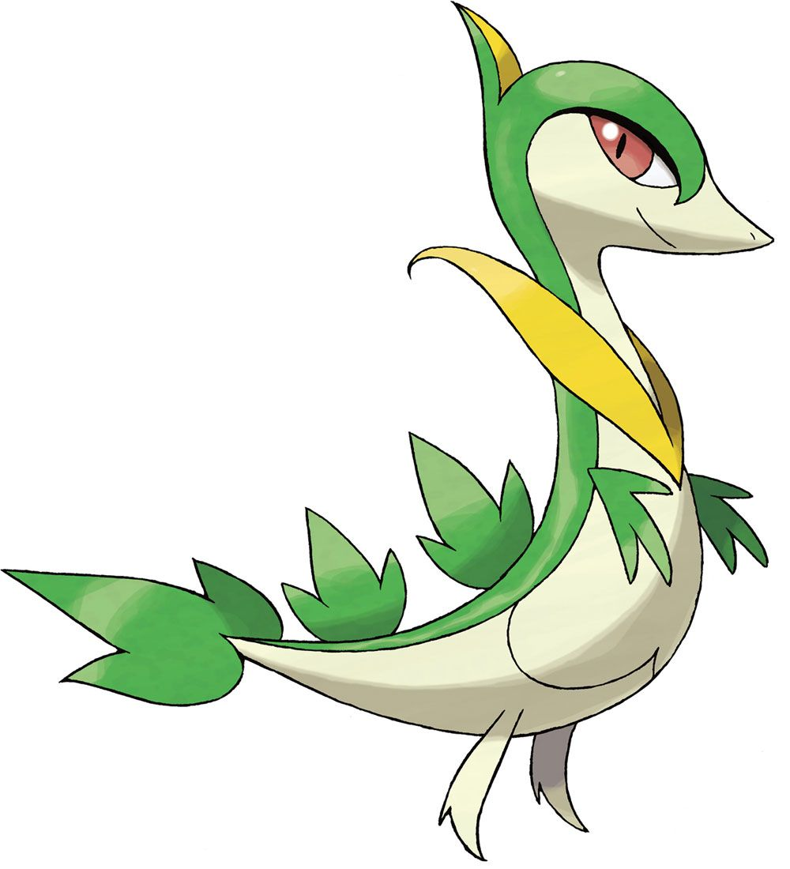

Cyndaquil: Hydro Pump, Taunt, Thunder Shock



**Skorupi: Rage, Focus Energy, Substitute**

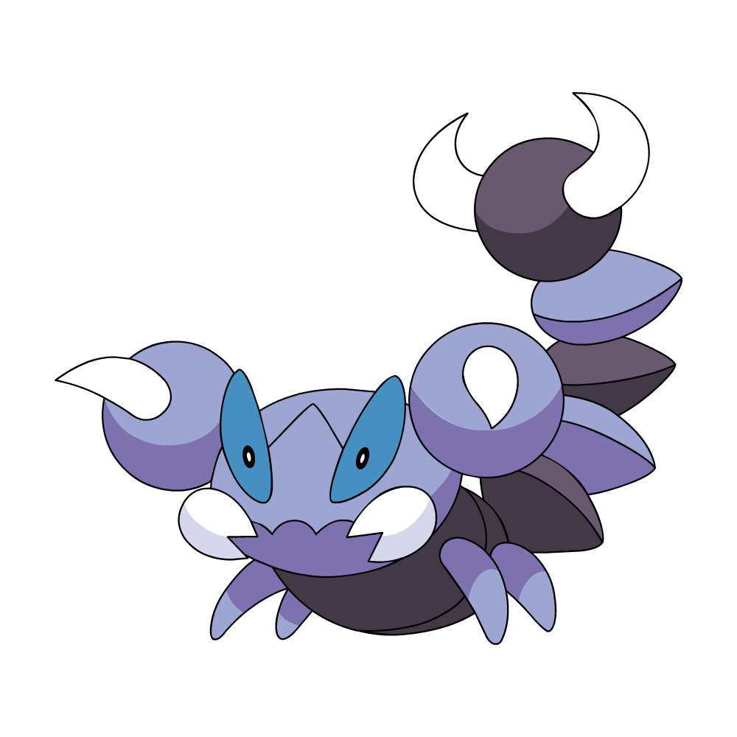

**Drapion: Rage, Focus Energy, Substitute, Confusion**

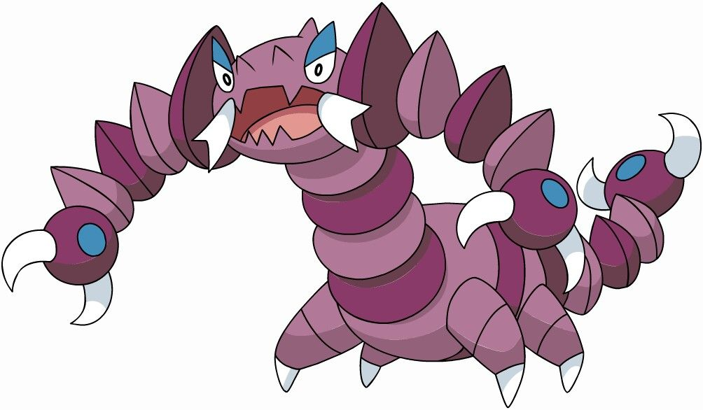

**Oddish: Hydro Pump, Taunt, Thunder Shock, Vine Whip**



**Диаграмма классов  
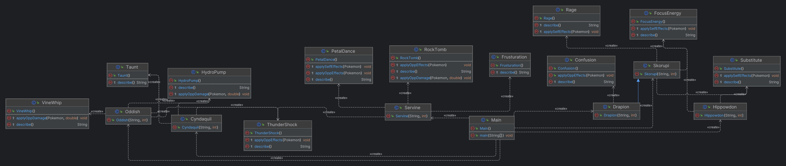**

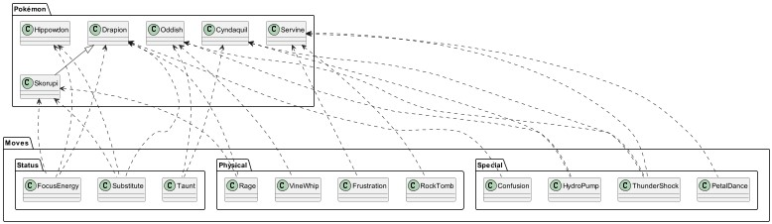

**Код программы**

1. **Main.java:**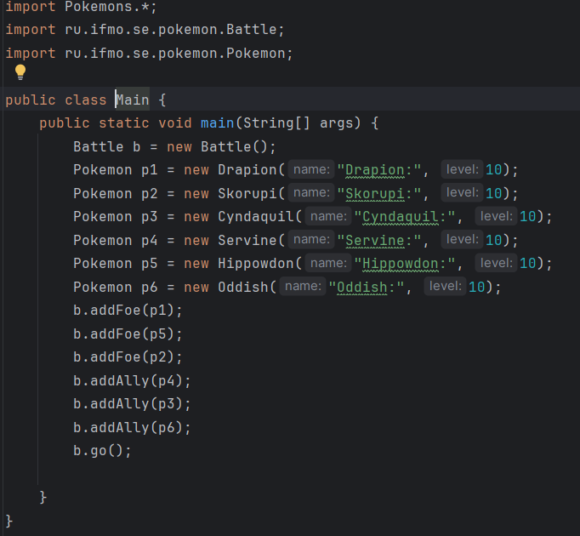
2. **Покемоны(сверху вниз: Cyndaquil, Drapion, Hippowdon, Oddish, Servine, Skorupi):**

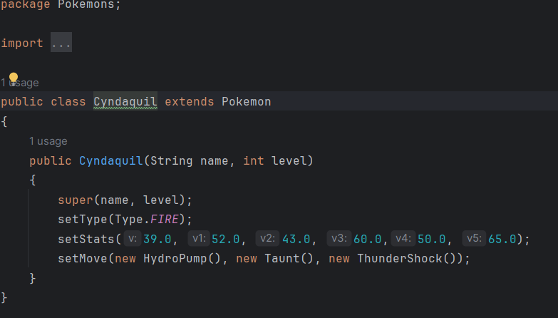

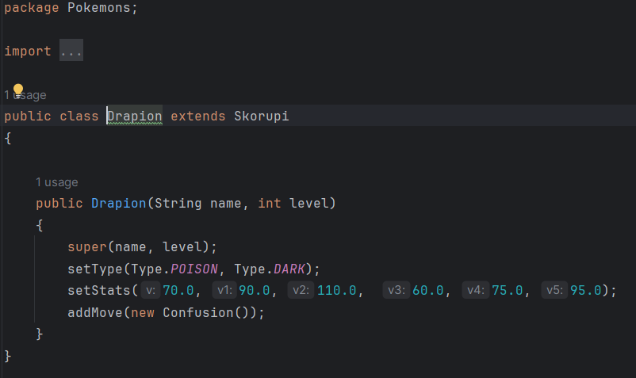

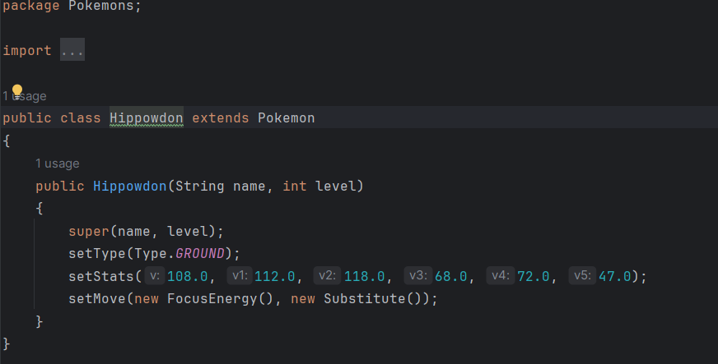

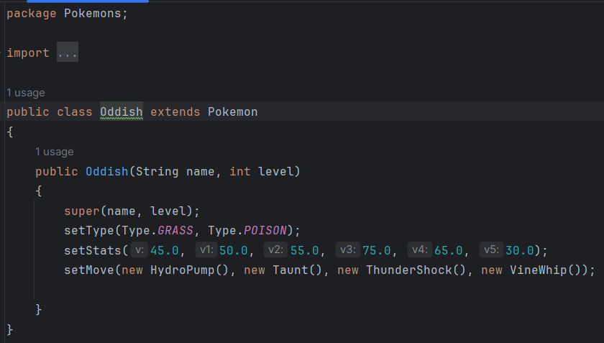

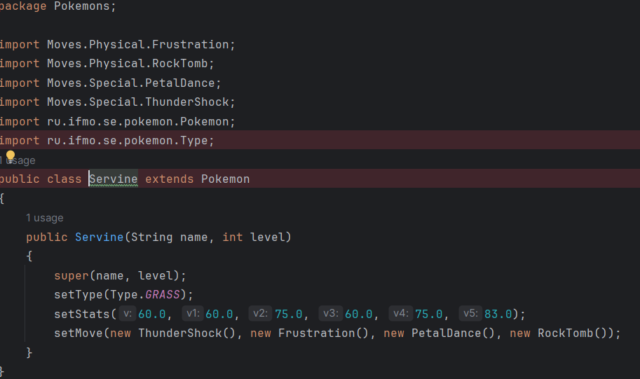

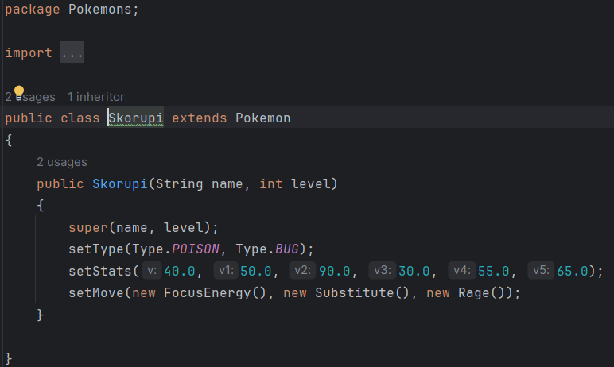

**3. Движения:**

**3.1 Physical(Frustration, Rage, Rock Tomb, Vine Whip):**

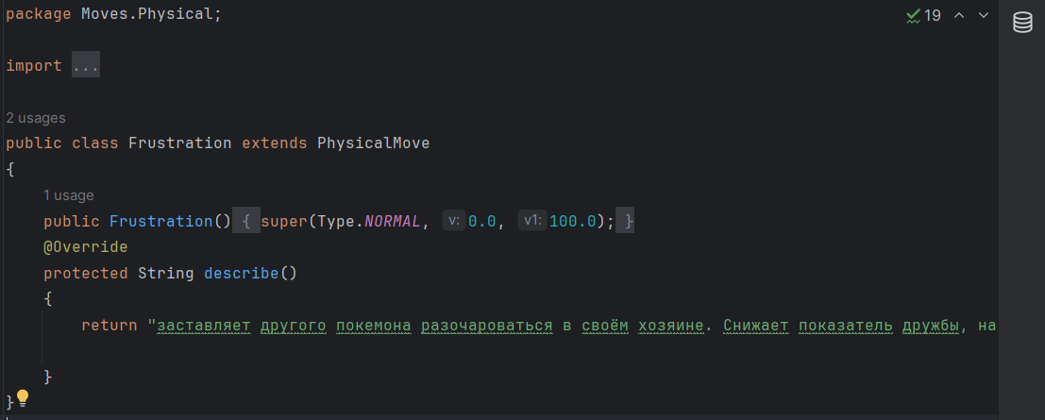

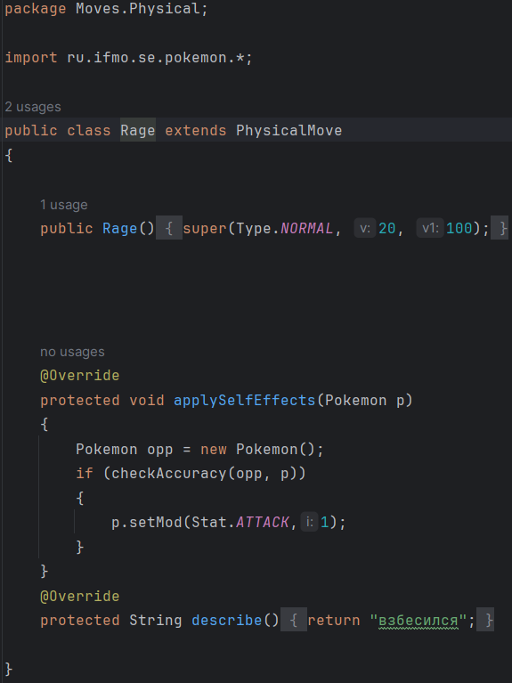

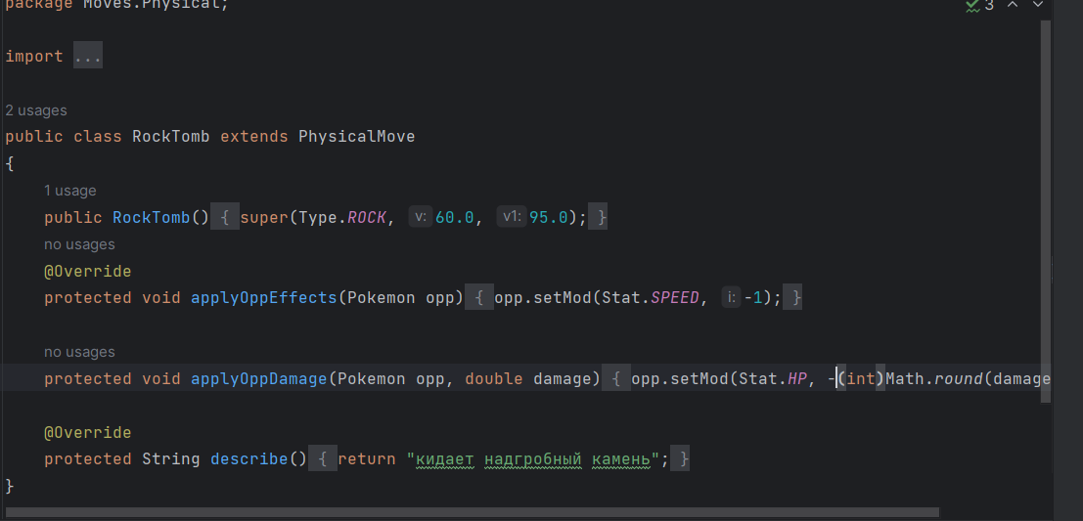

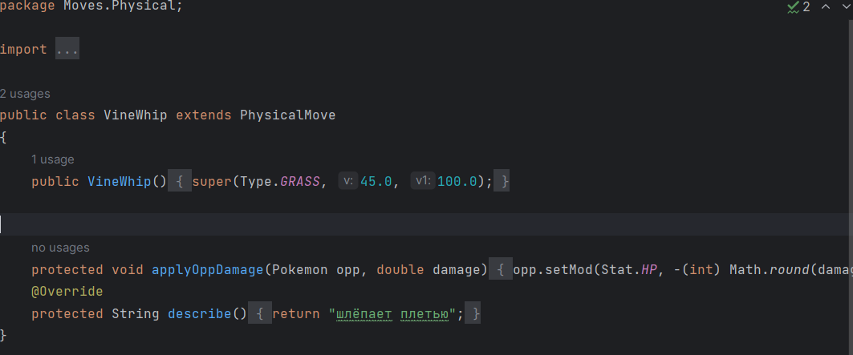

**3.2. Special(Confusion, Hydro Pump, Petal Dance, Thunder Shock):**

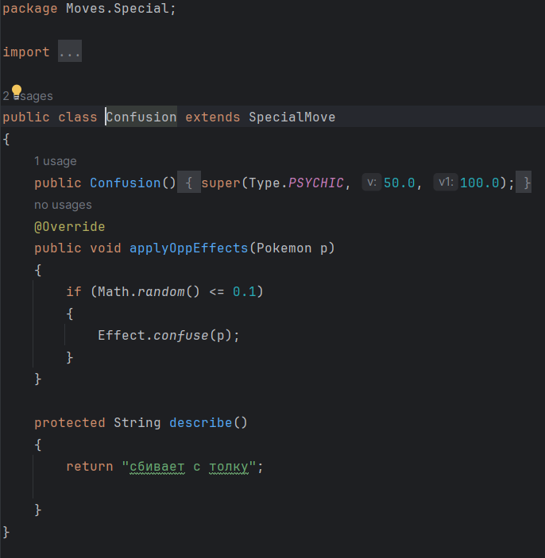

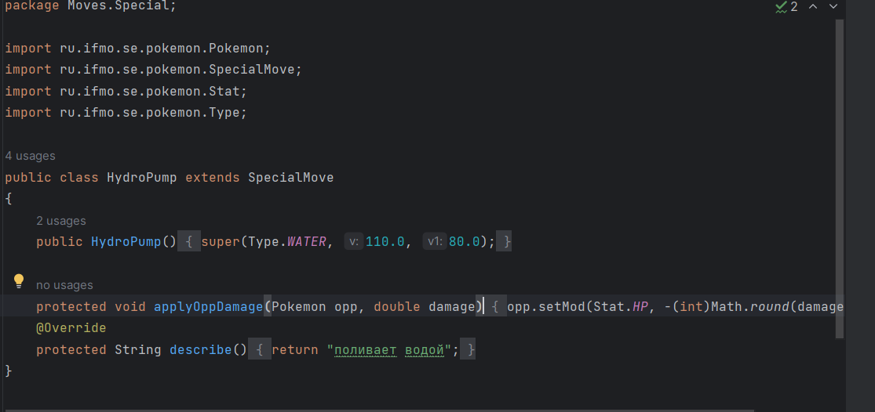

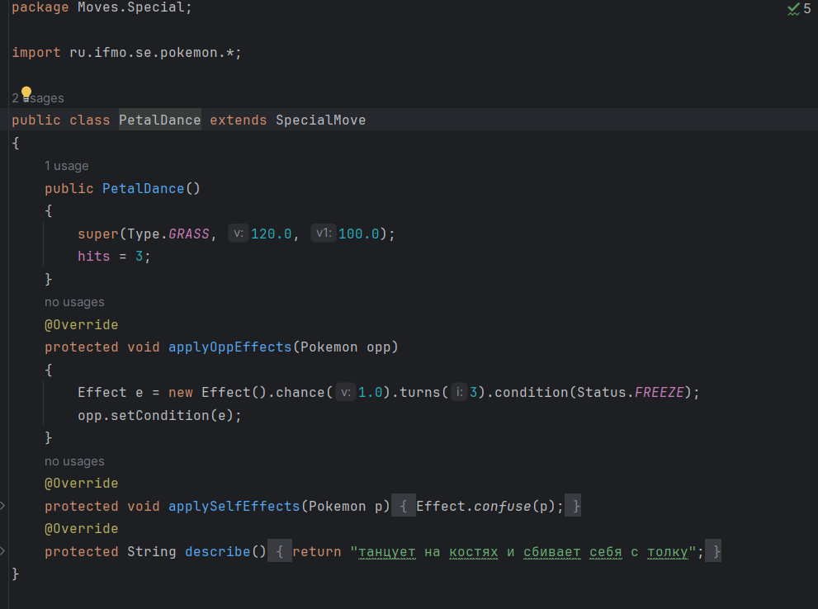

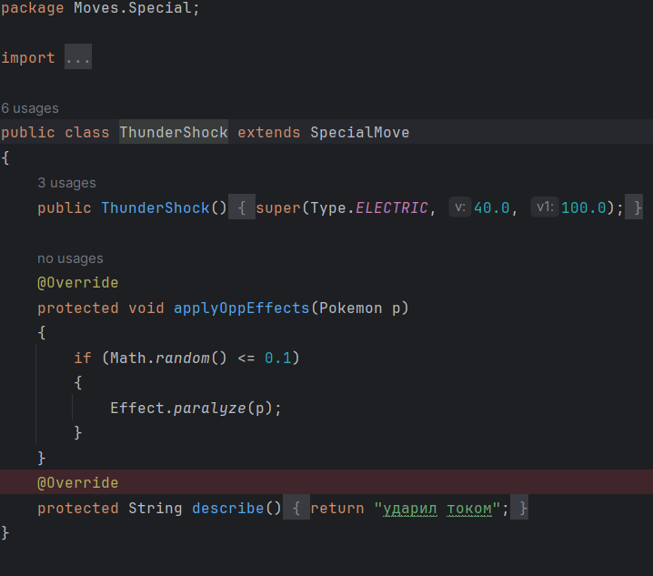

**3.3 Status(Focus Energy, Substitute, Taunt):**

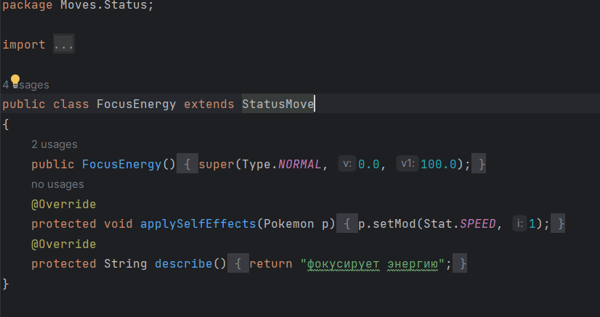

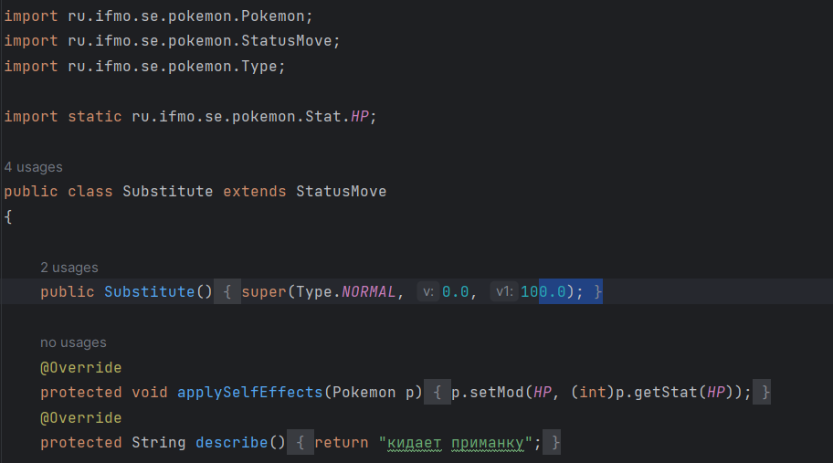

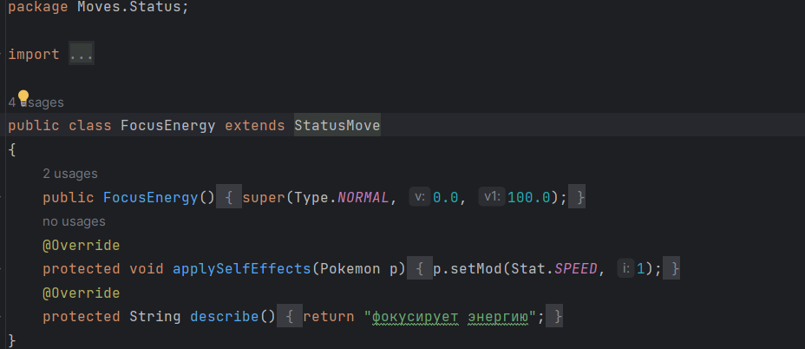

**Вывод**

**Выполнив данную лабораторную работу, я освоил азы ООП, усвоил основные принципы ООП(инкапсуляция, полиморфизм, наследование), научился различать модификаторы доступа к классам, узнал об особенностях ООП в Java. Знания и опыт, полученные при выполнении данной лабораторной работы помогут мне в дальнейшем изучении языка Java и других объектно-ориентированных языков программирования(C#, С++). Кроме этого, основы ООП помогут при разработке трудоёмких проектов и написании приложений.**